编号：0017-2018-2021
计量要求导出和计量验证记录表
测量过程名称 |  | 上接头表面硬度检测 |  |  | 被测参数要求(含公差) |  | （230±10）HBS
被测参数要求识别依据文件 |  |  |  |  | YS/JS37-1601
计量要求导出方法（可另附）
- 测量参数公差范围：Ｔ=±20HB
△_{允}≤1/3Ｔ=±20×1/3=±6.7HB
- 测量范围：被测参数（220-240）HB,布氏硬度（8-650）HB
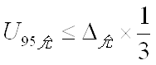
3、测量设备校准不确定度推导： =13.4×1/3=4.7HB

计量  校准  过程 | 测量设备名称 |  | 型号规格 | 设备特性  (示值误差等) |  | 校准证书编号 |  | 校准日期
 | 布氏硬度计/0067 |  | HB-3000E | ±2%H当检测230HB时，±4HB |  | HK2103201279 |  | 2021.3.20
计量验证记录
测量设备的测量范围是（8-650）HBS，满足计量要求的测量范围（220-240）HB的要求。
测量设备最大允许误差±4HB，满足计量要求最大允许误差±6.7HB的要求。

验证结论： 符合 □有缺陷 □不符合 （注：在选项上打√，只选一项）

验证人员签字： 赵秀荣 验证日期： 2021 年 5月 20 日
审核记录：
该测量过程被测参数要求识别代表了“顾客”的要求，计量要求导出方法正确，测量设备的配备满足计量要求，测量设备经过校准，测量设备验证方法正确。

审核人员签字：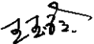

受审核方代表签字：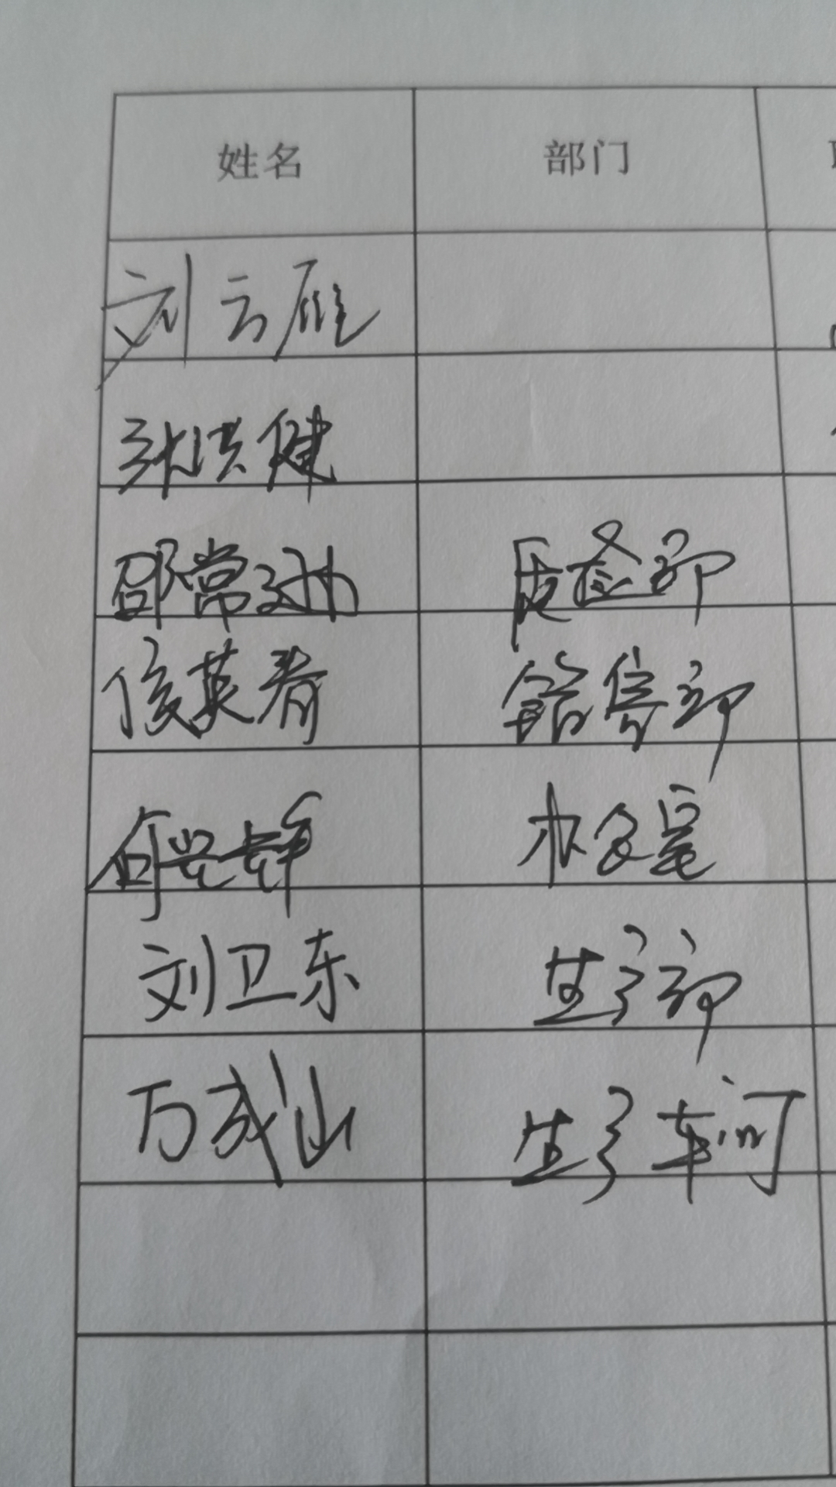 审核日期：2021 年 5 月24 日

